**夏休み自由工作**

**～おきあがりこぼしをつくろう～**

**日時☆　　８月４日（金）10：00～11：30**

**場所☆　　大口図書館臨時窓口**

**定員☆　　先着5名（事前申込をお願いします）**

**対象☆　　小学生（きょうだいは１組とします）**

**※おひとりでの参加もできます**

**用意するもの☆　はさみ・カッター・のり・カラーペン**

**トイカプセルのカプセル**

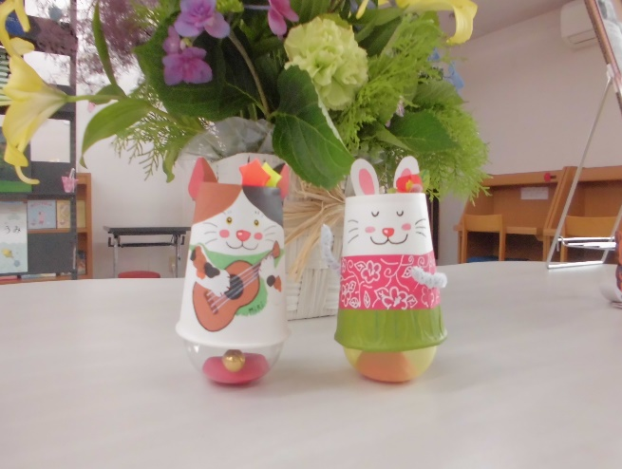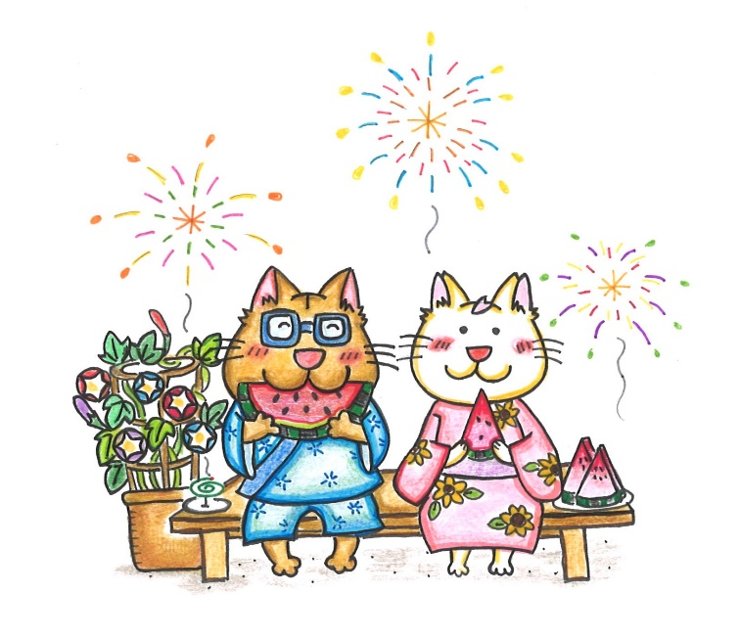

いっしょにつくろう！

**申込・問い合わせ先　大口図書館臨時窓口☎２２-０４１７**